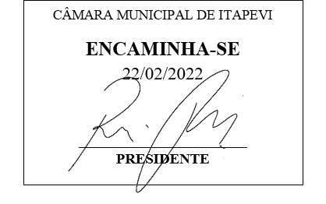
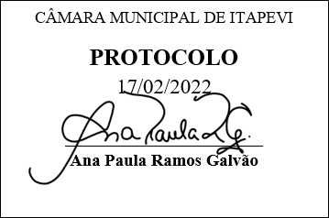
INDICAÇÃO Nº 1058/2022

Súmula: - Solicito providências do Executivo, junto ao Secretário de Infraestrutura e Serviços Urbanos Sr. Marcos de Oliveira Anjos, para que seja providenciado o recapeamento na pavimentação asfáltica no Acesso dos Samurais – Conjunto Habitacional -Setor D.

INDICO à Mesa, na forma regimental vigente, seja oficiado ao Excelentíssimo Senhor Igor Soares Ebert, Prefeito Municipal, junto ao Secretário de Infraestrutura e Serviços Urbanos Sr. Marcos de Oliveira Anjos, para que seja providenciado o recapeamento na pavimentação asfáltica no Acesso dos Samurais – Conjunto Habitacional – Setor D.

Justificativa
Senhor Presidente: -
Senhores Vereadores: -
Senhoras Vereadoras: -

Trata-se de uma solicitação dos moradores quanto ao recapeamento na pavimentação do asfalto no Acesso dos Samurai, no Conjunto Habitacional – Setor D se faz necessário devido ao excesso de buracos, dificultando assim a acessibilidade na rua, causando transtornos aos moradores do bairro.
Aguardamos um retorno, certos da costumeira compreensão de Vossa Senhoria, aproveitamos o ensejo para renovar votos de elevada estima e consideração.

Sala das Sessões Bemvindo Moreira Nery, 25 de janeiro de 2022 .
